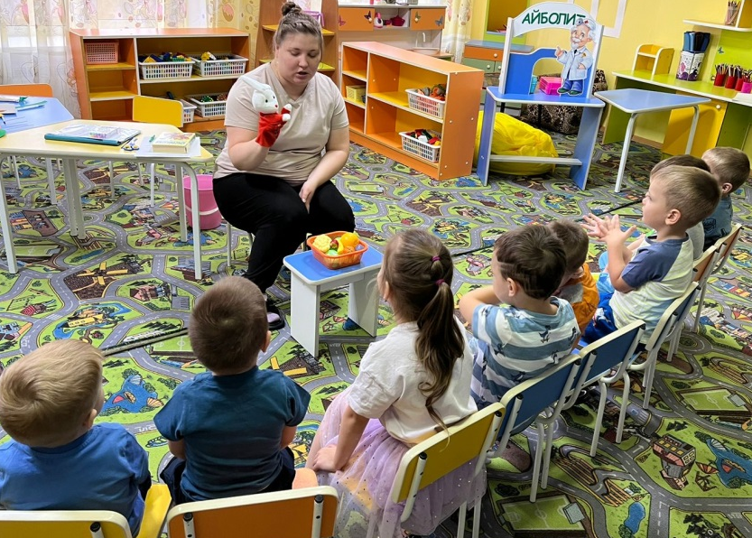
В средней группе «Кораблик» в сентябре прошли тематические недели под названиями «Осень, осень в гости просим», «Соберем мы вместе с Фёклой в огороде лук да свеклу», «Разные фрукты – для нас полезные продукты». Осень – прекрасное и красивое время года, которое, словно художник, раскрашивает природу в яркие цвета. Весь месяц с ребятами проводились беседы об этом времени года, совместно с ребятами мы рассуждали, какие признаки указывают на приход осени. Так же говорили о том, какие дары нам приносит осень. Повторяли название овощей и фруктов. Рассматривали природный материал(осенние листочки, веточки, шишечки), картинки овощей и фруктов. В течении месяца ребята с удовольствием лепили, рисовали, занимались аппликацией. Для самостоятельной деятельности детей были предложены настольно-печатные игры по тематике месяца, дидактические игры. В уголке рисования были размещены трафареты овощей и фруктов.
